ICT/IoT活用セミナー（8 /6） 受講申込書
［申込期限：令和３年7月30日(金)］
主催：（公財）いわて産業振興センター
（お問合せ先）（公財）いわて産業振興センター【担当】産業支援部 柴田
TEL：019-631-3824
019－631－3830
（公財）いわて産業振興センター 産業支援部 行き

記載欄に必要事項を御記入の上、FAX（019-631-3830）またはEmail（seisan@joho-iwate.or.jp） によりお申し込みください。※申込先着順とし、定員になり次第締め切ります。
【ご連絡窓口】

企業・団体名(業種)
担当者所属・氏名
電話番号
FAX番号
メールアドレス
（オンライン参加希望の場合は招待URL が受取可能なアドレス）
【参加者】
参加者所属・役職 | 参加者氏名 | 参加形態
(フリガナ) |  | 会場・オンライン
(フリガナ) |  | 会場・オンライン
(フリガナ) |  | 会場・オンライン
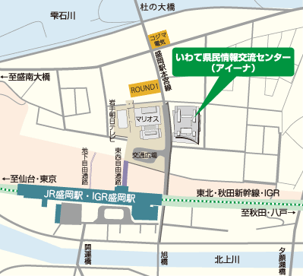※ 上記の個人情報につきましては、本セミナーの運営及び今後の本事業に関する情報提供以外の目的では使用いたしません。
住所 〒020-0045
岩手県盛岡市盛岡駅西通1丁目7番1号〇自動車の場合
東北自動車道 盛岡I.C.より8分
※ お車の方は指定駐車場（有料）をご利用ください。
〇徒歩
JR・IGR盛岡駅から徒歩4分
会 場 案 内

